**TRƯỜNG ĐẠI HỌC SƯ PHẠM THÀNH PHỐ HỒ CHÍ MINH**

**KHOA CÔNG NGHỆ THÔNG TIN**

**~~~~~~*~~~~~~**

**TIỂU LUẬN**

**Đề tài:**

**XÂY DỰNG ỨNG DỤNG WEB BÁN HÀNG ONLINE**

**HỌC PHẦN: COMP130404 – PHÁT TRIỂN ỨNG DỤNG WEB**

**Thành Phố Hồ Chí Minh – ngày 26 tháng 06 năm 2021**

**TRƯỜNG ĐẠI HỌC SƯ PHẠM THÀNH PHỐ HỒ CHÍ MINH**

**KHOA CÔNG NGHỆ THÔNG TIN**

**~~~~~~*~~~~~~**

**TIỂU LUẬN**

**Đề tài:**

**XÂY DỰNG ỨNG DỤNG WEB BÁN HÀNG ONLINE**

**HỌC PHẦN: COMP130404 – PHÁT TRIỂN ỨNG DỤNG WEB**

**Giảng viên hướng dẫn: Lương Trần Hy Hiến**

**Thành viên thực hiện: Mã số sinh viên:**

1. **Nguyễn Thanh Bình 4501104019**
2. **Lê Thị Hồng Thắm 4501104217**
3. **Đặng Thị Bích Truyền 4501104264**
4. **Lý Thanh Xuân 4501104286**

**Thành Phố Hồ Chí Minh – ngày 26 tháng 06 năm 2021**

# LỜI CẢM ƠN!

*Trong thời đại công nghệ 4.0 đang ngày càng phát triển, ứng dụng công nghệ thông tin vào đời sống được xem là một trong những yếu tố mang tính quyết định trong các hoạt động của tổ chức, cũng như các công ty, cửa hàng, nó đóng vai trò hết sức quan trọng, có thể tạo ra những bước đột phá mạnh mẽ.*

*Giờ đây, mọi việc liên quan đến thông tin trở nên thật dễ dàng cho người sử dụng: chỉ cần có một máy tính kết nối internet và một dòng dữ liệu truy tìm thì gần như lập tức… cả thế giới về các vấn đề mà bạn đang quan tâm sẽ hiện ra ngay trước mắt bạn, có đầy đủ thông tin hình ảnh và thậm chí nhiều thứ khác thú vị hơn nữa nếu bạn tìm đến nó…*

*Trong hoạt động sản xuất, kinh doanh, giờ đây, thương mại điện tử đã khẳng định được vai trò xúc tiến và thúc đẩy sự phát triển của nền kinh tế. Đối với một cửa hàng hay shop, việc quảng bá và giới thiệu đến khách hàng các sản phẩm mới đáp ứng được nhu cầu của khách hàng sẽ là cần thiết. Vì vậy phải quảng bá như thế nào đó là xây dựng được một trang web cho các cửa hàng có thể quảng bá tất cả các sản phẩm của mình bán.*

*Vì vậy chúng em đã thực hiện đồ án xây dựng ứng dụng web bán hàng để vận dụng những kiến thức chúng em đã tìm tòi được vào thực tiễn, xây dựng một ứng dụng web cơ bản giúp người sử dụng có thể dễ dàng đặt mua hàng online trên trang web mà không cần đến trực tiếp cửa hàng. Người chủ đưa ra những sản phẩm cần bán trên trang web và quản lý ứng dụng đó. Người chủ sẽ gửi sản phẩm đến khách hàng khi nhận được tiền.*

*“ Đặc biệt, chúng em xin gửi lời cảm ơn sâu sắc đến giảng viên bộ môn – Thầy Lương Trần Hy Hiến đã quan tâm hướng dẫn, truyền đạt những kiến thức quý báu cho chúng em trong suốt thời gian học tập vừa qua. Trong thời gian tham gia lớp học Phát triển ứng dụng Web của thầy, chúng em đã có thêm cho mình nhiều kiến thức bổ ích, tinh thần học tập hiệu quả, nghiêm túc. Đây chắc chắn sẽ là những kiến thức quý báu, là hành trang để chúng em có thể vững bước sau này.*

*Tuy nhiên, do vốn kiến thức còn nhiều hạn chế và khả năng tiếp thu thực tế còn nhiều bỡ ngỡ. Mặc dù, chúng em đã cố gắng hết sức nhưng chắc chắn khó có thể tránh khỏi những thiếu sót và nhiều chỗ còn chưa chính xác, kính mong quý thầy xem xét và góp ý để đồ án của chúng em được hoàn thiện hơn.*

*Chúng em xin chân thành cảm ơn!”*

*TP.HCM, tháng 6 năm 2021*

# LỜI NÓI ĐẦU

Công nghệ Thông tin là một trong những ngành khoa học ngày càng được quan tâm và sử dụng rộng rãi trong mọi lĩnh vực của cuộc sống. Với những ưu điểm mạnh, có thể ứng dụng được nhiều trong cuộc sống thì công nghệ thông tin đã giúp cho công việc quản lý được dễ dàng hơn. Để quản lý một công việc cụ thể của một cơ quan nào đó thì người quản lý cần thực hiện rất nhiều công việc. Nhờ có các phần mềm thì công việc đó trở nên đơn giản hơn rất nhiều.

Trên thế giới cũng như Việt Nam, CNTT có ảnh hưởng rất mạnh mẽ đến sự phát triển của đất nước và thế giới. Nó trở thành một yếu tố không thể thiếu và có tính quyết định đến sự thành công hay thất bại của nhiều ngành ở nước ta, CNTT đang phát triển với tốc độ khá mạnh mẽ và được ứng dụng rộng rãi trong tất cả các lĩnh vực. Nó góp phần đơn giản hóa cũng như rút gọn thời gian công sức và nâng cao hiệu quả làm việc của các nhà quản lý.

Như chúng ta đã biết, sức mạnh của một nền kinh tế phụ thuộc rất lớn vào các hoạt động trong nước của các doanh nghiệp, vì vậy sự thành công trong kinh doanh của doanh nghiệp không những là mục tiêu của riêng doanh nghiệp, mà nó còn là nhân tố quyết định vị thế của đất nước trên trường quốc tế.

Trong thời đại ngày nay, cuộc sống của con người ngày càng được nâng cao và phát triển, mọi việc liên quan đến thông tin trở nên thật dễ dàng cho người sử dụng: chỉ cần có một máy tính kết nối internet và một dòng dữ liệu truy tìm thì gần như lập tức… cả thế giới về vấn đề mà bạn đang quan tâm sẽ hiện ra, có đầy đủ thông tin, hình ảnh và thậm chí đôi lúc có cả những âm thanh nếu bạn cần… chúng ta đã thực hiện được nhiều công việc với tốc độ nhanh hơn và chi phí thấp hơn nhiều so với cách thức truyền thống. Chính điều này, đã thúc đẩy sự khai sinh và phát triển của thương mại điện tử và chính phủ điện tử trên khắp thế giới, làm biến đổi đáng kể bộ mặt văn hóa, nâng cao chất lượng cuộc sống con người. Trong hoạt động sản xuất, kinh doanh, giờ đây, thương mại điện tử đã khẳng định được vai trò xúc tiến và thúc đẩy sự phát triển của doanh nghiệp. Đối với một cửa hàng hay shop, việc quảng bá và giới thiệu đến khách hàng các sản phẩm mới đáp ứng được nhu cầu của khác hàng sẽ là cần thiết. Vậy phải quảng bá thế nào đó là xây dựng được một trang web cho cửa hàng của mình quảng bá tất cả các sản phẩm của mình bán.

# MỤC LỤC

*LỜI CẢM ƠN!* 3

LỜI NÓI ĐẦU 4

MỤC LỤC 5

I) GIỚI THIỆU VỀ LẬP TRÌNH WEB 6

1) Lập trình web là gì? 6

2) Các ngôn ngữ lập trình web: 6

a) Ngôn ngữ lập trình Web  PHP 6

b) Ngôn ngữ  lập trình Web Java 6

c) Ngôn ngữ JavaScript 6

d) Ngôn ngữ lập trình Web C++ 6

e) Ngôn ngữ lập trình HTML 6

II) TỔNG QUAN ỨNG DỤNG WEB BÁN HÀNG ONLINE 6

1) Giới thiệu: 6

2) Website bán hàng online là gì? 7

3) Lợi ích của website bán hàng đối với doanh nghiệp 7

4) Lợi ích của website bán hàng đối với khách hàng 7

III) CÁC CHỨC NĂNG CHÍNH CỦA ỨNG DỤNG WEB BÁN HÀNG ONLINE 7

1) Giao diện trang web chính 8

2) Giao diện đăng nhập và tạo tài khoản 9

a) Đăng ký tài khoản: 9

b) Đăng nhập 11

3) Giao diện giới thiệu 15

a) Giao diện trang chủ tìm kiếm thông tin chi tiết sản phẩm 15

b) Giao diện chi tiết sản phẩm 17

4) Giao diện yêu thích sản phẩm 18

5) Giao diện so sánh sản phẩm 19

6) Giao diện giỏ hàng 20

7) Giao diện đặt hàng 22

Bảng phân công 25

# GIỚI THIỆU VỀ LẬP TRÌNH WEB

## Lập trình web là gì?

 Lập trình Website là công việc có nhiệm vụ nhận tất cả dữ liệu từ bộ phận thiết kế Web để chuyển thành một bộ máy Web hoàn chỉnh có tác động qua lại với CSDL và tương tác với người dùng dựa trên ngôn ngữ máy tính. Một khi xây dựng trang Web xong thì có thể lập trình viên có thể được phân công quản trị Website, lúc đó bạn cần trang bị thêm một vài , nhằm giúp cho việc quản trị trở nên đơn giản hơn.

Các công cụ đó sẽ hỗ trợ bạn kiểm tra những lần uptime, downtime, phần trăm thoát trang Web, nguồn traffic đổ vào Web, hoặc tình trạng quá tải băng thông,… Tuy nhiên đấy sẽ là những công việc sau này, bạn có thể vừa học cách lập trình Website cơ bản, cùng lúc đó bổ sung kiến thức quản trị Website vào thời gian rãnh rỗi.

## Các ngôn ngữ lập trình web:

### Ngôn ngữ lập trình Web  PHP

Mã nguồn mở, ổn định, cài đặt đơn giản, ngôn ngữ PHP giúp doanh nghiệp tiết kiệm khoản chi lớn so sánh với các ngôn ngữ khác. Bên cạnh đấy, để phát triển Website và các ứng dụng Web với PHP, Web của bạn sẽ linh hoạt, năng lực trao đổi qua lại tốt hơn.

Do đó, PHP được các doanh nghiệp đơn vị thiết kế Web dùng khá phổ biến.

### Ngôn ngữ  lập trình Web Java

Thay vì biên dịch ngôn ngữ mã nguồn thành mã máy như những ngôn ngữ khác, Java biên dịch mã nguồn thành bytecode. Đây là lợi thế cạnh tranh nổi bật khiến Java trở thành ngôn ngữ phổ biến nhất trên thế giới.

### Ngôn ngữ JavaScript

Không mất phí, dễ đọc, dễ dàng tác động qua lại, điều khiển và tránh bớt việc giải quyết từ phía server là những ưu điểm nổi bật của ngôn ngữ này. Nếu bạn nắm vững kiến thức JavaScript, bạn sẽ dễ lĩnh hội những công nghệ mới như AJAX, ATLAS…

### Ngôn ngữ lập trình Web C++

Với 30 năm hoạt động, C++ là ngôn ngữ lập trình rất phổ biến với các nhà phát triển Web trên thế giới. Microsoft Windows, Google Chrome, Photoshop, PDFReader…. Là những trang Web sử dụng ngôn ngữ C++

### Ngôn ngữ lập trình HTML

HTML – HyperText Markup Language (tạm dịch: Ngôn ngữ đánh dấu siêu văn bản) là một ngôn ngữ đánh dấu được thiết kế ra để tạo nên các trang Web với các mẩu nội dung được giải thích trên World Wide Web. Khi truy cập một trang Web, bạn có thể được dẫn tới nhiều trang các nhau. Mỗi trang thế này là một tài liệu/tập tin HTML.

# TỔNG QUAN ỨNG DỤNG WEB BÁN HÀNG ONLINE

## Giới thiệu:

Để xây dựng một hệ thống thông tin hoàn chỉnh chúng ta cần trải qua 6 giai đoạn: Khảo sát, phân tích hệ thống, thiết kế hệ thống, kiểm thử, cài đặt, vận hành và bảo trì hệ thống.

Nhưng đối với những học sinh năm 2 như chúng tôi thì nhu cầu cấp thiết nhất hiện nay là qua môn và đạt điểm. Cùng với danh sách đề tài được gợi ý nên vì thế chúng tôi đã xây dựng một chương trình quản lý khach sạn để phục vụ nhu cầu này.

## Website bán hàng online là gì?

**Website bán hàng** là công cụ trao đổi hàng hóa online giữa bạn (người bán) với khách hàng của bạn (người mua). Trên web bán hàng bạn giới thiệu sản phẩm, dịch vụ đến khách hàng có nhu cầu và thực hiện giao dịch mua bán mà không cần phải gặp mặt trực tiếp.

Bên cạnh đó, **website bán hàng** còn là công cụ tiếp thị tốt nhất hiện nay, giúp doanh nghiệp của bạn được nhiều khách hàng biết đến.

**Website bán hàng** còn có những tên gọi khác là **website thương mại điện tử**, **website bán hàng trực tuyến**, **website e-commerce bán hàng**, **website bán hàng online**, **trang web bán hàng online**,…

Ưu điểm của website bán hàng không chỉ đối với công ty của bạn mà còn ích lợi đến khách hàng của bạn. Hãy cùng tìm hiểu: **Lợi ích của website bán hàng đối với doanh nghiệp của bạn** và **Lợi ích của website bán hàng đối với khách hàng của bạn**.

## Lợi ích của website bán hàng đối với doanh nghiệp

* Bán hàng mọi lúc, mọi nơi
* Quảng bá sản phẩm không hạn chế như quảng cáo trên báo đài
* Sản phẩm luôn sẵn có trên website, khách hàng của bạn có thể được xem bất kỳ lúc nào, tìm kiếm dễ dàng
* Tương tác với khách hàng dễ dàng (hỗ trợ, tư vấn, đặt hàng…)
* Tiết kiệm chi phí thuê mặt bằng, nhân sự
* Làm tăng tính chuyên nghiệp của doanh nghiệp
* Tăng khả năng tiếp cận khách hàng
* Tăng phạm vi tiếp cận khách hàng
* Tăng tính tương tác với khách hàng
* Xúc tiến kinh doanh hiệu quả
* Dịch vụ khách hàng hiệu quả
* Nền tảng cho sản phẩm bán hàng
* Xây dựng thương hiệu hiệu quả
* Xác định khách hàng tiềm năng
* Tăng năng lực cạnh tranh
* Cập nhật thông tin nhanh chóng
* Dễ dàng nhận phản hồi từ khách hàng

## Lợi ích của website bán hàng đối với khách hàng

* Mua sắm tiện lợi
* Nhận khuyến mãi, chương trình giảm giá nhanh hơn
* Tìm đúng sản phẩm nhanh chóng
* Lựa chọn và so sánh sản phẩm dễ dàng hơn
* Tiết kiêm thời gian mua sắm

# CÁC CHỨC NĂNG CHÍNH CỦA ỨNG DỤNG WEB BÁN HÀNG ONLINE

## Giao diện Admin.

Sản phẩm:

Thêm sản phẩm

Nhập đầy đủ các nội dung yêu cầu của sản phẩm : tên, danh mục, thương hiệu, ….. để thêm sản phẩm vào danh sách sản phẩm

Hiển thị danh sách sản phẩm

Danh mục sản phẩm: Thêm danh mục sản phẩm

Danh sách danh mục sản phẩm

Thương hiệu sản phẩm

Thêm thương hiệu;

Danh sách thương hiệu :

Xem được chi tiết các thương hiệu đã có trong trang web.

Quản lý đơn hang và người dung :

Xem được thông tin đơn hang và thông tin khách hàng.

Quản lý bình luận:

Hiển thị tất cả các bình luận góp ý mà khách hang đã bình luận , và có thể xóa khỏi data base .

## Giao diện trang web khách hang.

**Khách hàng nhấn chọn các số **1 2 3 4 5** ở cuối trangđể có thể qua trang xem thêm sản phẩm mới còn lại ở các trang sau.

## Giao diện đăng nhập và tạo tài khoản

### Đăng ký tài khoản:

Chọn **Đăng nhập**

Nếu là khách hàng mới, chưa có tài khoản thì vui lòng **Tạo tài khoản mới** chỉ trong vài bước thao tác.

Khách hàng vui lòng nhập đầy đủ và đúng về thông tin cá nhân của mình vào các ô trống (như ví dụ hình bên dưới) nhằm để thuận tiện cho việc đặt hàng cũng như dễ dàng liên lạc trao đổi khi có sự cố đơn hàng hoặc sản phẩm.

Khi đã điền đầy đủ và đúng về thông tin cá nhân của mình, Khách hàng nhấn chọn nút **Tạo tài khoản.**

Sau đó hiện chữ **Customer Created Successfully,** đồng nghĩa khách hàng đã tạo tài khoản mới thành công.

### Đăng nhập

Tiếp theo, khách hàng cần Đăng nhập vào tài khoản của mình.

Lưu ý: Nhập Email và Mật khẩu phải là Email và Mật khẩu đã tạo ở bước Tạo tài khoản mới.

Nhập mật khẩu

Nhập Email

Khi nhập Email hoặc Mật khẩu không đúng thì sẽ thông báo lỗi.

Nhập đúng Email và Mật khẩu rồi thì nhấn chọn **Đăng nhập** hoặc nhấn **Enter.**

Sau đó khách hàng sẽ nhận được thông báo**: Đăng nhập thành công.**

Trở về **Trang chủ: Tài khoản, So sánh, Yêu thích** đã được thêm vào *menu điều hướng* và nút **Đăng nhập** đã đổi thành **Đăng xuất** sau khi khách hàng Đăng nhập tài khoản thành công.

Tài khoản chứa tất cả các thông tin cá nhân khách hàng đã tạo.

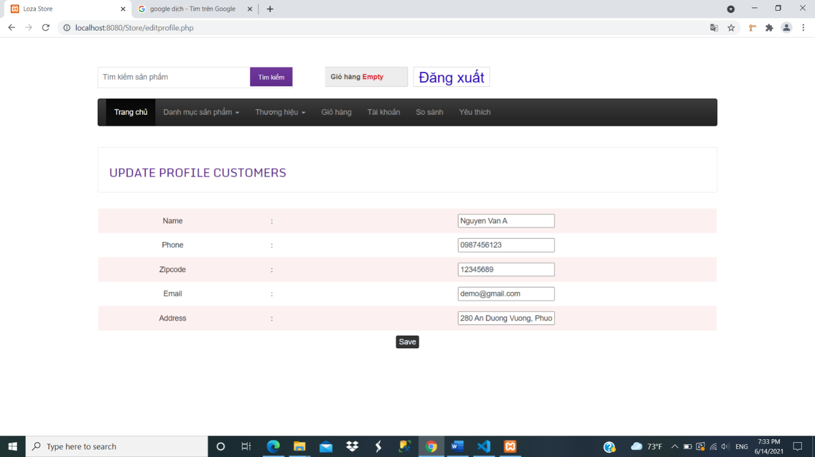Chọn **Save** khi hoàn tất thay đổi thông tin cá nhân.

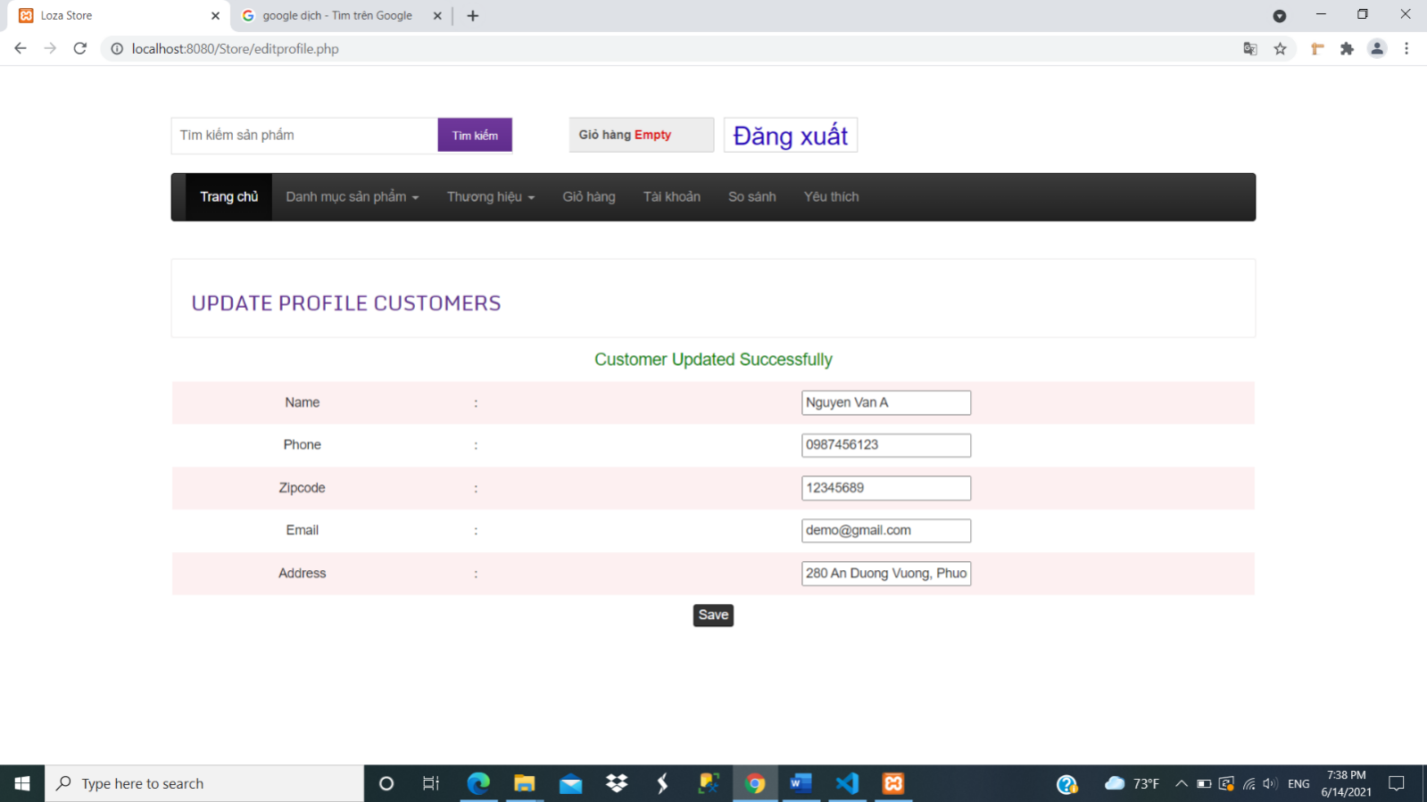“Customer Updated Successfully” thông báo khách hàng đã cập nhật thành công.

## Giao diện giới thiệu

### Giao diện trang chủ tìm kiếm thông tin chi tiết sản phẩm

**Có nhiều cách để khách hàng dễ dàng tìm kiếm, lựa chọn sản phẩm muốn xem. Tìm kiếm qua **Danh mục sản phẩm** (gồm các loại sản phẩm mà cửa hàng bán) và **Thương hiệu** (gồm các hãng, nơi sản xuất uy tín) *trên menu điều hướng*.

Hoặc khách hàng nhập từ khóa sản phẩm mà muốn tìm kiếm vào ô tìm kiếm.

Nhấn chọn nút **Tìm kiếm** hoặc nhấn **Enter.**

* Nếu là sản phẩm cửa hàng có bán thì sẽ tìm được ngay sản phẩm.
* Nếu không là sản phẩm cửa hàng có bán thì sẽ chỉ hiện từ khóa tìm kiếm sản phẩm.

### Giao diện chi tiết sản phẩm

Gồm Tên sản phẩm, Hình ảnh về sản phẩm, Nội dung về sản phẩm, Giá bán, Loại, Thương hiệu, các nút nhấn chọn Mua ngay, Thêm vào so sánh, Thêm vào yêu thích, Bình luận về sản phẩm. Giúp cho khách hàng dễ dàng sử dụng.

## Graphical user interface, application, Teams Description automatically generatedGiao diện yêu thích sản phẩm

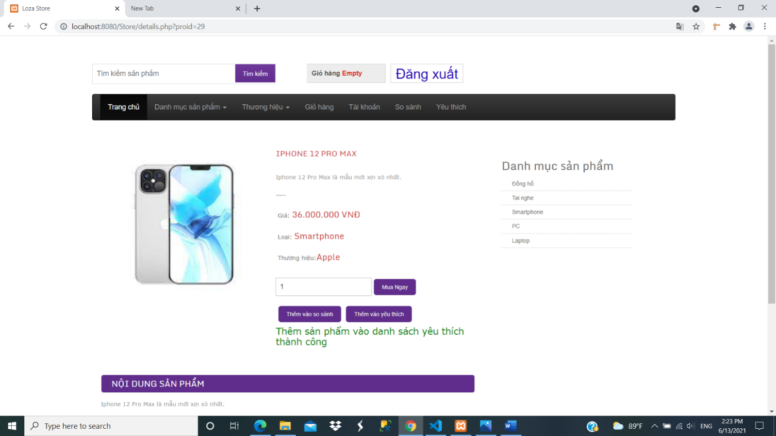Trong thời gian lựa chọn, tìm kiếm sản phẩm nếu khách hàng có yêu thích sản phẩm nào đó mà chưa muốn mua thì khách hàng hãy thêm vào danh sách yêu thích của mình.

Sau khi nhấn chọn nút **Thêm vào yêu thích** được thông báo Thêm sản phẩm vào danh sách yêu thích thành công thì khách hàng nhấn chọn tiếp **Yêu thích** *trên menu điều hướng*để xem được danh sách sản phẩm yêu thích đã chọn và cũng có thể **mua ngay** hoặc **xóa** sản phẩm.

## Giao diện so sánh sản phẩm

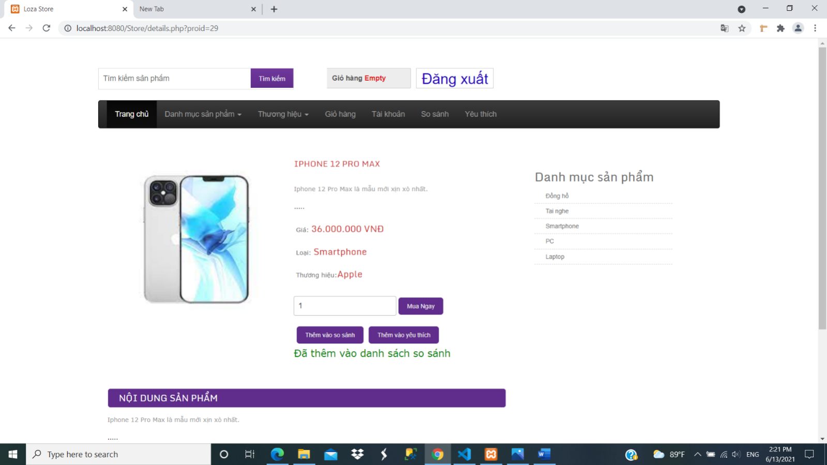Khách hàng có thể chọn nút **Thêm vào so sánh** để thêm nhiều sản phẩm vào danh sách để so sánh, đưa ra quyết định mua sản phẩm phù hợp nhất, thuận tiện và không làm mất thời gian khách hàng lâu.

Sau khi nhấn chọn Thêm vào so sánh và được thông báo Đã thêm vào danh sách so sánh thì khách hàng nhấn chọn **So sánh** *trên menu điều hướng* để xem danh sách các sản phẩm mình đã thêm để lựa chọn sản phẩm tốt nhất.

## Giao diện giỏ hàng

Nhấn chọn **Mua ngay** khi khách hàng đã lựa chọn kỹ ,yêu thích và muốn mua sản phẩm.

Sau đó sẽ có thông báo Thêm sản phẩm thành côngđồng nghĩa là sản phẩm bạn chọn đã được thêm vào giỏ hàng.

Nhấn chọn **Giỏ hàng** *trên menu điều hướng* để khách hàng có thể xem được sản phẩm đã thêm.

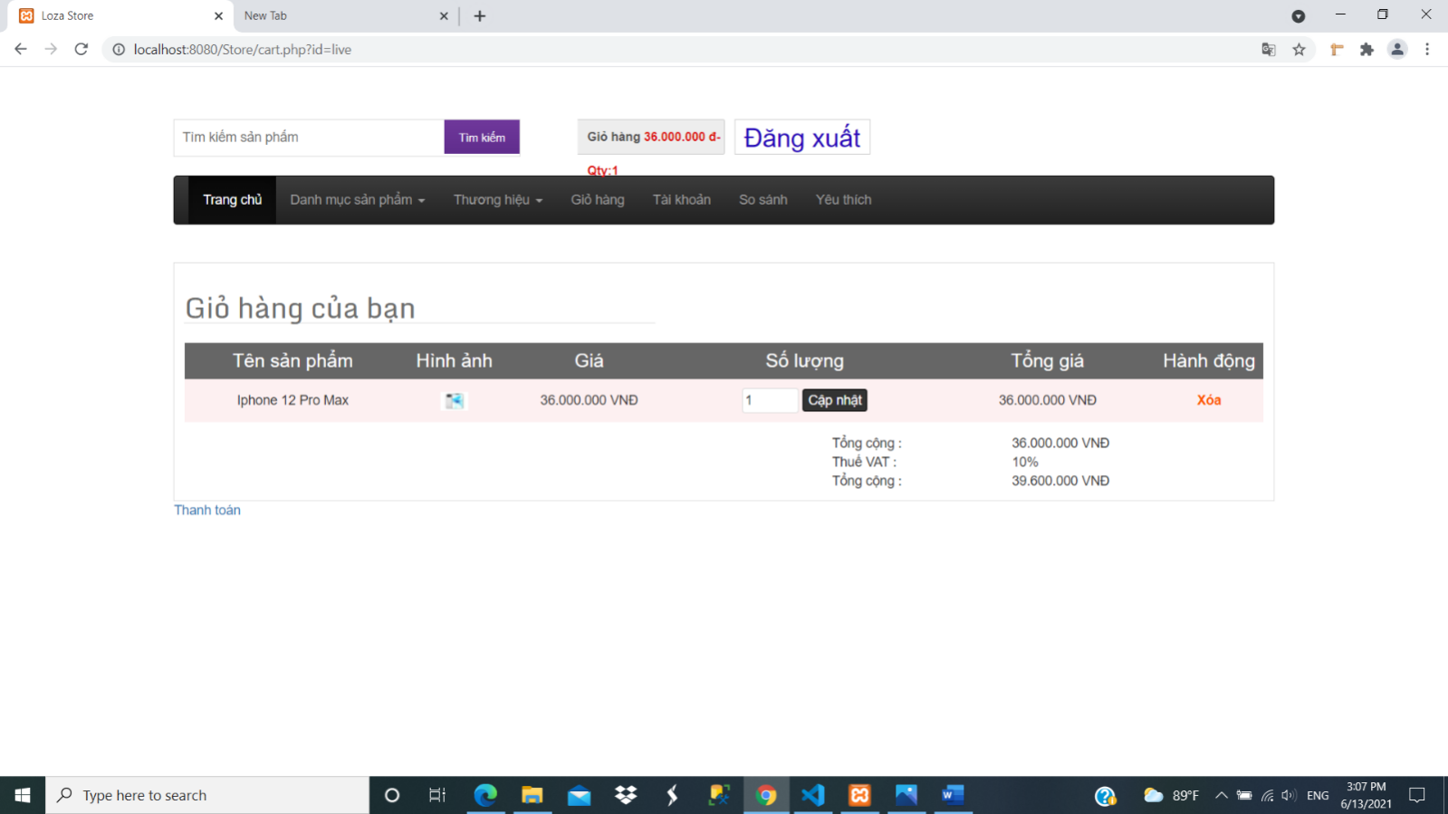Khách hàng cũng có thể thay đổi số lượng sản phẩm muốn mua.

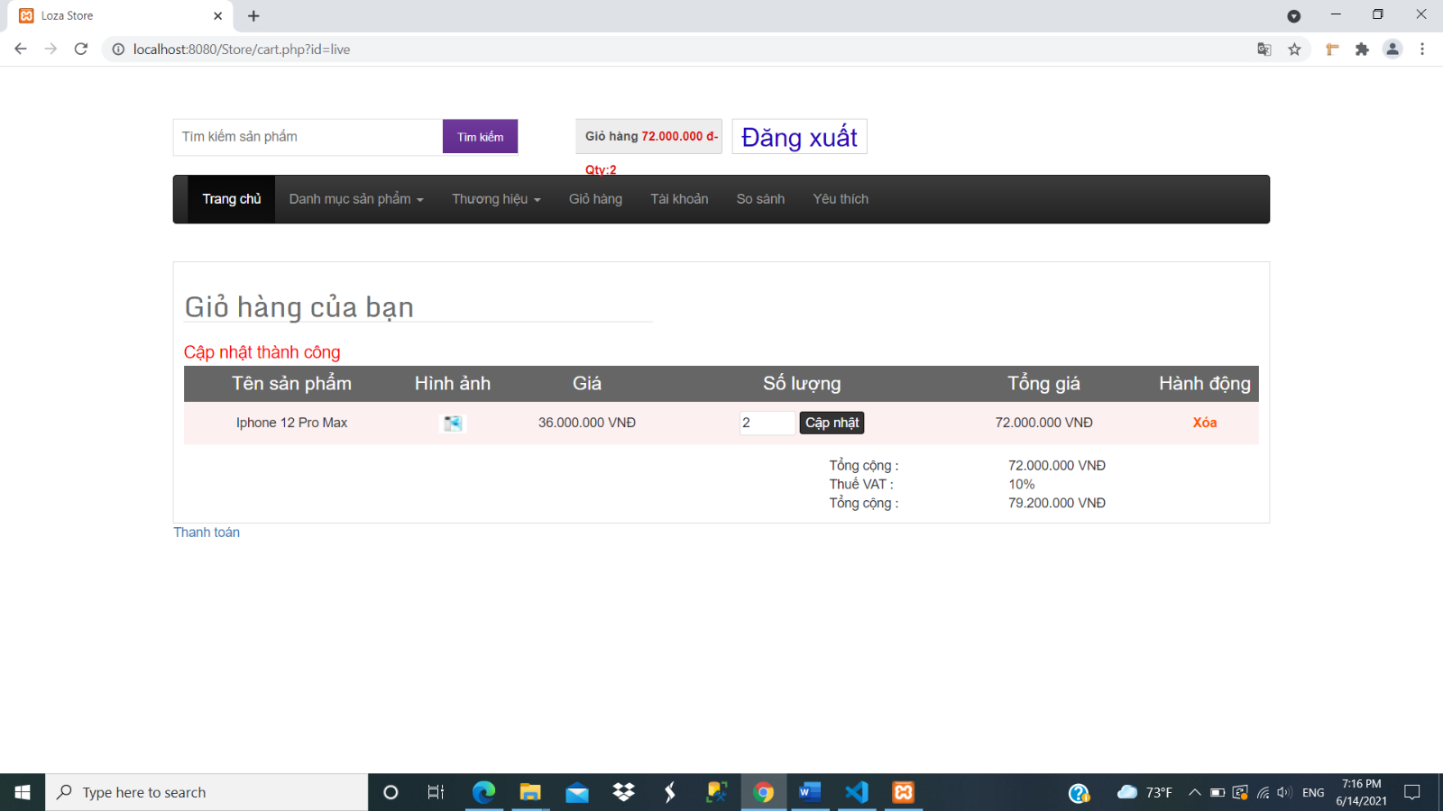

Khách hàng cũng có thể chọn **Xóa** khi không còn muốn mua hoặc không còn muốn thêm sản phẩm này vào giỏ hàng và khi nhấn chọn **Xóa** thì sẽ có không báo là *Bạn có muốn xóa không?* Khách hàng chắc chắn xóa thì nhấn *Ok* còn nếu không muốn nữa thì nhấn *Cancel.*

## Giao diện đặt hàng

Để đặt mua sản phẩm khách hàng cần thao tác qua các bước sau:

* Tiến hành nhấn chọn **Thanh toán** khi khách hàng quyết định mua sản phẩm.
* 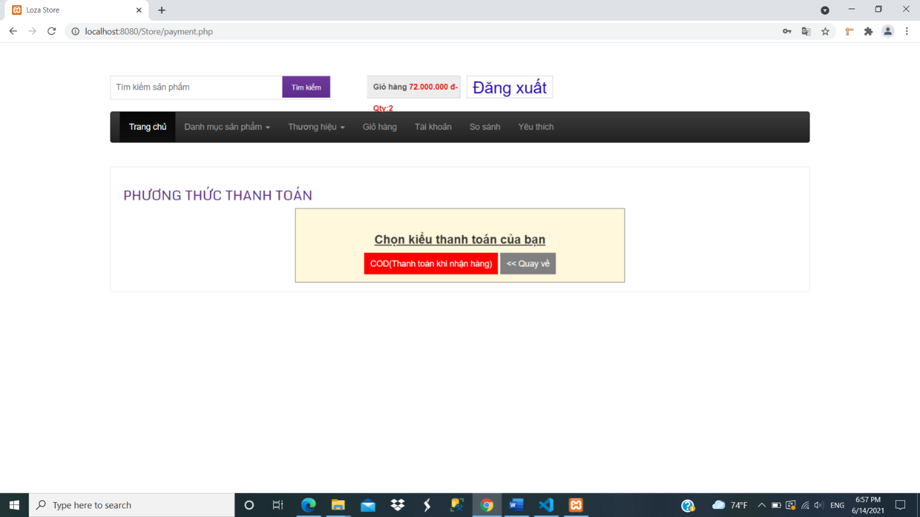Khách hàng chọn kiểu thanh toán “COD(Thanh toán khi nhận hàng)”.
* Kiểm tra lại thông tin cá nhân của khách hàng lần cuối trước khi nhấn chọn đặt hàng.
* Chọn **Cập nhật thông tin** khi khách hàng muốn thay đổi thông tin cá nhân.
* 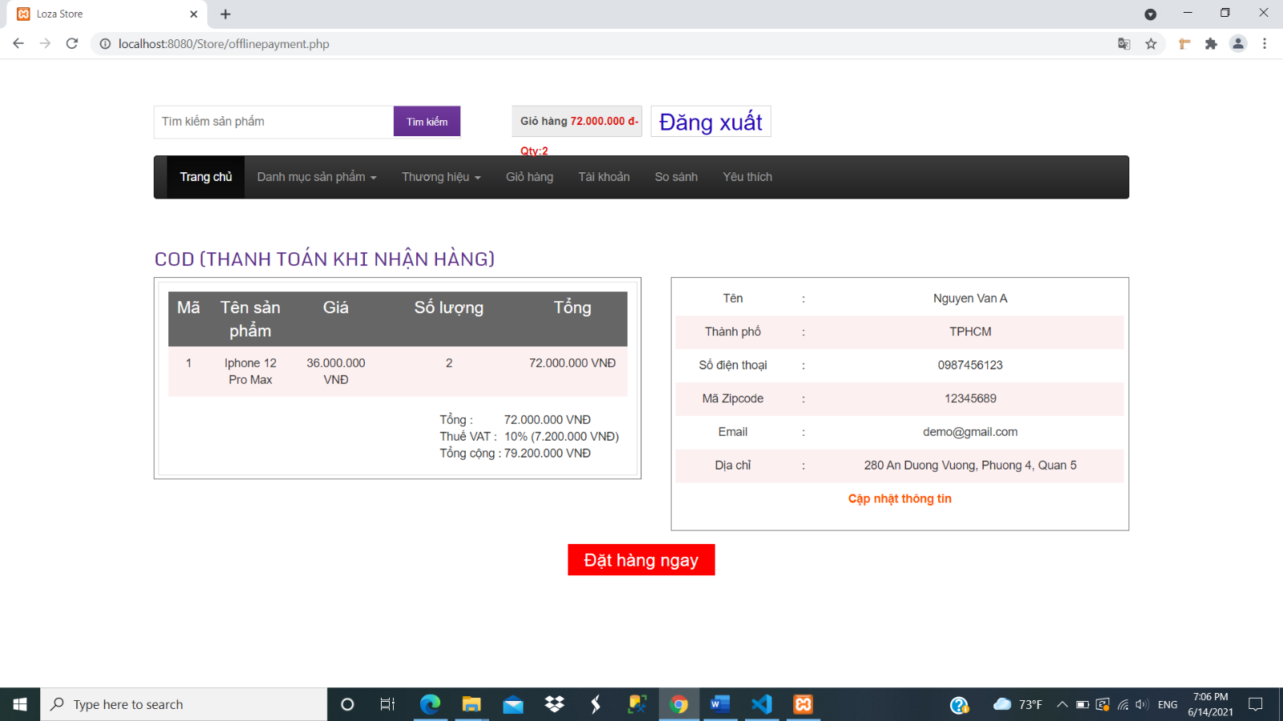Chọn **Save** khi thay đổi thông tin xong.
* Nhấn chọn Đặt hàng ngay.
* Thông báo **Bạn đã đặt hàng thành công!** là hoàn thành các bước đặt hàng.
* **Graphical user interface

  Description automatically generated**Cuối cùng, khách hàng chỉ chờ ngày nhận hàng và kiểm tra sản phẩm.
* Khách hàng có thể trở lại **Trang chủ** nếu muốn lựa chọn và mua sản phẩm yêu thích.

# Bảng phân công

|  |  |  |
| --- | --- | --- |
| Họ và tên | Mã số sinh viên | Nhiệm vụ |
| Nguyễn Thanh Bình | 4501104019 | SQL, Admin , Báo cáo word (Admin) |
| Lê Thị Hồng Thắm | 4501104217 | Báo cáo word ( Phần còn lại ) , Hiển thị sản phẩm, Chi tiết sản phẩm, Đăng ký |
| Đặng Thị Bích Truyền | 4501104264 | Giỏ hàng, Yêu thích, Đặt hàng. |
| Lý Thanh Xuân | 4501104286 | So sánh, tìm kiếm ,Đăng nhập |